КОСМИЧЕСКОЕ ПУТЕШЕСТВИЕ
непосредственная образовательная деятельность
по математике с элементами моделирования
в старшей группе
Воспитатель Морозова Н.В.
МБДОУ Дс №22
Г.Камышин Волгоградской обл.

Цели и задачи:
- Вызвать у детей интерес к решению задачи путем зрительного и мыслительного анализа рядов фигур по горизонтали, на основе проведенного анализа выбирать недостающую в третьем ряду фигуру из 6 фигур, изображенных ниже черты;
- Упражнять детей в доказательстве решения;
- Упражнять в классифицирование объектов, выделяя множества по присущим им признакам;
- Выявить знания геометрических фигур и их свойств; закреплять навык выкладывания из геометрических фигур изображения, опираясь на схему;
- Повторить количественный и порядковый счет, обратный счет, знание цифр;
- Упражнять в согласовании числительного с существительным, активизировать словарь детей по теме «Космос»;
- Развивать память, логическое мышление, творческое воображение, умение анализировать, внимание.

Материалы и оборудование:
Листы с заданием на каждого ребенка, логическая таблица, настенный макет солнечной системы, блоки Дьенеша, обручи, мольберт, макет компьютера, робот-игрушка, скафандры из пластиковых бутылок, игра «Танграм» на каждого ребенка.

Ход занятия

Воспитатель: Совсем недавно в нашей стране отмечался необычный день—День космонавтики. Наши космонавты очень мужественные, сильные, умные люди, много полезного и интересного было открыто ими на орбите. Сейчас в космос можно полететь даже туристу, при условии, что он абсолютно здоров и готов выполнять работу на орбитальной станции.
Но мы с вами ещё малы. Тем не менее, я приглашаю вас в небольшое космическое путешествие. Вы согласны?
Дети: Да.
Воспитатель: Для начала отгадайте загадку:
Распустила алый хвост,
Улетела в стаю звёзд,
Наш народ построил эту
Межпланетную …….( ракету)
Чтобы собрать для полета ракету, необходимо соединить по порядку цифры на планшетах, что лежат перед вами.

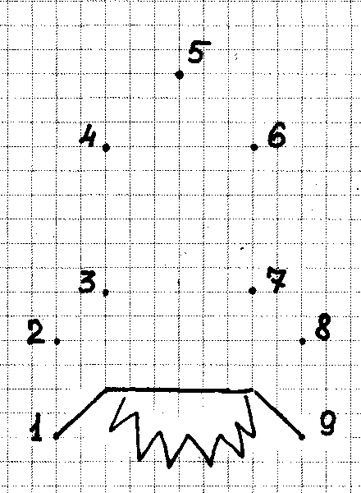
Дети выполняют задание, первый, кто выполнит, вызывается к мольберту и выполняет задание на нем для того, чтобы дети могли проверить себя самостоятельно.

Воспитатель: Молодцы! Ракету собрали, теперь необходимо подключить бортовой компьютер. Ведь мы пока не умеем рассчитывать траекторию полета космического корабля. Для подключения необходимо правильно заполнить настроечную таблицу: вставить недостающую фигуру.
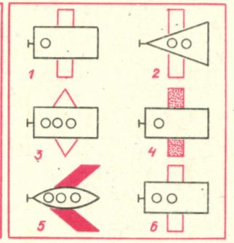
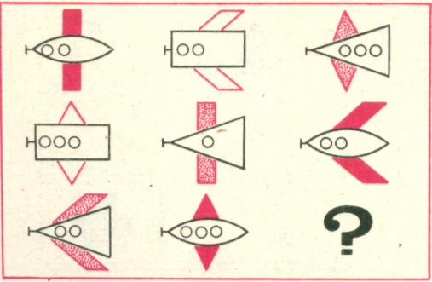

Дети рассуждают, анализируя форму корпуса и крыльев ракет, количество иллюминаторов и раскраску крыльев. Выбирают ракету №1. На экране модели компьютера появляется изображение звездной галактики.

Воспитатель: Хорошо, наш компьютер подключился, программа запуска заработала. Можно начинать обратный отсчет времени до старта нашей ракеты.
Дети ( все вместе): 10,9,8,7,6,5,4,3,2,1, пуск!
Звучит запись старта ракеты.
Воспитатель: Вот мы и в космическом пространстве. Для начала необходимо осмотреться, что вы видите в иллюминаторах ракеты?(ориентирует детей на макет солнечной системы)
Дети: Мы видим разные планеты, нашу Землю, Луну, Солнце.
Воспитатель: Посчитайте, сколько всего планет?( всего 9 планет) Сколько больших звезд?(1 звезда, наше Солнце) Посчитайте, какой по счету от Солнца будет наша Земля? Какой по счету Сатурн? Юпитер? Марс? Венера? Плутон? Какая планета ближе к Солнцу? Какая дальше?
Дети отвечают.
Воспитатель: А теперь игра на внимание « Бывает—небывает». Если вы согласны с моим высказыванием, то хлопните в ладоши, если нет—то по коленям. Бывает у круга две стороны? У квадрата все стороны равны? Бывает на неделе семь пятниц? У треугольника три угла? У прямоугольника пять сторон? Бывает после ночи вечер? У квадрата все углы равны? Бывает у пятиугольника четыре стороны? Молодцы, с заданием справились!
Звучит вступление песни «Компьютерный вирус»
Воспитатель: Ребята, что это за звук? На наш компьютер напал вирус. Все системы отключились. Искусственная гравитация тоже. (Звучит музыка «Зодиак») На нашем корабле невесомость. Давайте воспользуемся этим и немного полетаем.

Физминутка « Невесомость»: Дети, стоя на одной ноге, раскинув руки в стороны, « парят» в невесомости под музыку «Зодиак»

Воспитатель: Внимание, гравитация включена! (под музыку появляется Робот) Интересно, как Робот смог проникнуть на наш корабль? И для чего он здесь?
Робот: Я робот-уборщик. Не могу самостоятельно справиться с космическим мусором в вашем секторе. Прошу помощи у землян.
Воспитатель: Ребята, поможем роботу?
Дети: Да!
Воспитатель: Выходить за пределы ракеты можно только в космическом скафандре, у нас на борту два скафандра, поэтому я предлагаю работать в парах по очереди.
Дети становятся парами, одевают «скафандры» и собирают «космический мусор»( блоки Дьенеша).

Воспитатель: Молодцы! А теперь рассортируйте мусор по трем контейнерам, только будьте внимательны! Контейнеры обозначены тремя обручами: синим, красным и зеленым. В синий обруч поместите синие фигуры, в красный обруч—все маленькие фигуры, в зеленый обруч—все большие фигуры, а на пересечении всех обручей—только цилиндры.
Дети выполняют задание .
Воспитатель: Ребята, мы помогли роботу, а он все равно грустит. В чем дело?(дети высказывают предположения) Верно, мы улетим, а он останется один. Давайте подарим ему друзей- роботов, а чтоб не ошибиться в сборке, я предлагаю воспользо-ваться схемой.
Схема помещается на магнитную доску, дети выкладывают из «Танграма» роботов.
Воспитатель: Молодцы, дети! Вы создали много друзей для робота, теперь ему не будет одиноко.
( звучит музыка «Зодиак») А теперь пора возвра-щаться на Землю, начинаем отсчет: 10, 9, 8, 7, 6, 5, 4, 3, 2, 1!
Воспитатель: Вот мы и дома, понравилось вам наше космическое путешествие? А чем мы с вами занимались на орбите? (выслушивает ответы детей) Я рада, что мы с пользой провели время.

